PROFIL SEKOLAH
- Sejarah
- Mulai beroperasi sejak 2 Januari 1993 dengan SK. Mendikbud No. 0313/ O/ 1993, Tgl. 25 Agustus 1993.
- Siswa angkatan pertama direkrut lewat PSB SMA Neg. 1 Makassar
- Tenaga pengajar guru-guru pilihan dari SMA Negeri di Makassar dan sekitarnya
- Predikat SMA Unggulan sejak mulai beroperasi
- Tenaga administrasi dari SMA Neg. di Makassar
- Lokasi dan gedung Ex. Fak. Teknik UNHAS Proyek Pengadaan Fisik Depdikbud dan Partisipasi masyarakat lewat Komite Sekolah
- Alamat sekolah Jl. Sunu No. 11 Makassar
- Visi
Mewujudkan sekolah yang unggul dalam prestasi, berkarakter berwawasan lingkungan dan berdaya saing global berlandaskan Imtaq dan iptek.
- Misi
- Menciptakan lingkungan pembelajaran yang kondusif dalam upaya meningkatkan mutu pembelajaran.
- Mendorong dan membantu setiap peserta didik untuk mengenali potensi dirinya sehingga dapat dikembangkan secara optimal.
- Menumbuhkembangkan semangat keunggulan dan budaya belajar yang tinggi kepada seluruh warga sekolah.
- Menumbuhkembangkan karakter warga sekolah yang religious, disiplin, jujur, bertanggung jawab, kreatif dan inovatif.
- Meningkatkan komitmen dan loyalitas seluruh pendidik dan tenaga kependidikan terhadap tugas pokok dan fungsinya.
- Meningkatkan apresiasi terhadap seni dan budaya bangsa.
- Melaksanakan pembelajaran yang berbasis lingkungan.
- Menumbuhkan budaya hidup bersih dan sehat.
- Menumbuhkembangkan semangat mencintasi, mengelolah dan memelihara lingkungan oleh seluruh warga sekolah.
- Menerapkan teknologi informasi dan komunikasi dalam pembelajaran dan pengelolaan sekolah.
- Menerapkan sistem manajemen mutu.
- Struktur Organisasi Sekolah
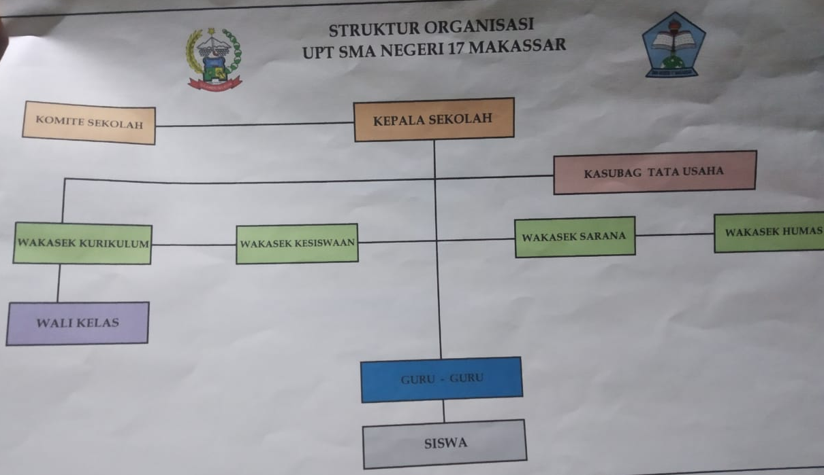
- Jumlah Siswa
